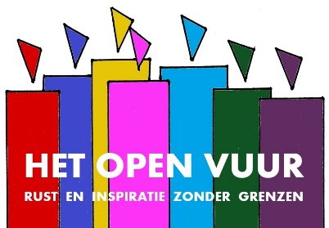
26. Maria

1. | Welkom  - Muziek vooraf: Ave Maria – Gregorian (3.23 min)  0
2. | Titel  ‘Alles wat goed is, alles wat gelukkig maakt, het kome over ons en het kome over onze wereld.  Welkom rond het Open Vuur, symbool van ons verlangen naar onvoorwaardelijke liefde, zachtheid en vertrouwen.  3
3. | Maria wijzend op haar hart  Van Maria wordt verteld dat wat zij meemaakte en er toe deed, bewaarde in haar hart.  5
4. | Blonde Maria  Maria was een eenvoudig arbeidersmeisje. Ze keek met andere ogen naar macht en rijkdom en zong er van:  ‘Mijn ziel prijst en looft de Heer,  mijn hart juicht om God, mijn redder:  hij heeft oog gehad voor mij, zijn minste dienares.  Heersers stoot hij van hun troon  en wie gering is geeft hij aanzien.  Wie honger heeft, overlaadt hij met gaven,  maar rijken stuurt hij weg met lege handen.’  7
5. | Franse Maria met kind  Ik groeide niet op met jou, Maria – je verering zou iets zondigs zijn.  Je hebt me echter voor je gewonnen door op duizend en één manieren te verschijnen: liefde laat zich niet opsluiten in regels en conventies.  Zo kom ik je in een kerkje in een Frans dorp tegen als een vrouw van hier. Je kent de streek en je kent de mensen.  Je leert je kind met dezelfde ogen van liefde naar de wereld kijken terwijl je ziet wat daarvan komen kan.  Je brengt zachtheid in de wereld van het krachtigste soort. En je blijft ons herinneren aan de zachtheid in onszelf.  (Dirk van de Glind)  9
6. | Stenen beeld Maria met kind  - Video: Ave Maria – Schubert – Elisabeth Kulman (6.45 min)  16
7. | Maria met lelie, wijzend op haar hart  23
8. | Maria met kaarsjes  - Muziek: Let it be – The Beatles - Glee (4.03 min)  ‘Moge alle levende wezens gelukkig en veilig zijn.’  29  ‘Dat je weten mag van onvoorwaardelijke liefde, zachtheid en vertrouwen.  Dat je de weg mag gaan die je goed doet,  dat je opstaat wanneer je valt  Weet dat de aarde je draagt,  dat je gaat in het licht en de wind je omgeeft.  Dat je de vruchten van je leven proeft en gaat in vrede.’  (Naar Andries Govaart)  30
9. | Graag tot ziens bij het Open Vuur  - Muziek: Ave Maria – Gregorian (3.23 min)

Ave Maria – Schubert - Gregorian (3.23 min)
https://www.youtube.com/watch?v=rzSOObvRtNI

Ave Maria – Schubert – Elisabeth Kulman (6.45 min)
https://www.youtube.com/watch?v=Rw9DueQot48

Let it be – The Beatles - Glee (4.03 min)
https://www.youtube.com/watch?v=B_9166LAF2k

Ave Maria – Schubert – Michael Lucarelli – classical guitar (3.55 min)
https://www.youtube.com/watch?v=LNUJA9N14eM

